Jueves
19
de enero

Segundo de Primaria
Lengua Materna
Lengua Indígena

Pregunto y aprendo

Aprendizaje esperado: lee con ayuda del maestro textos diferentes a los literarios.

Énfasis: formula preguntas sobre lo que le gustaría saber y no se encuentra en el texto que leyó.

¿Qué vamos a aprender?

Leerás textos diferentes a los literarios.

Formularás preguntas sobre lo que te gustaría saber y no se encuentra en el texto que se leyó.

¿Qué hacemos?

En el programa televisivo se contará con la participación de la maestra Guadalupe del Rocío Moo Cauich del estado de Yucatán, donde hablan la lengua maya.

En esta sesión van a platicar acerca de lo que lees y vas a observar que puedes hacer preguntas para seguir aprendiendo.

¿Te gusta leer? ¿Qué tipo de textos les gusta? ¿Los cuentos? ¿Las rimas? ¿Los cantos?
Hay algunos textos que te hacen disfrutar o divertirte, como las canciones, los chistes o las adivinanzas y hay otros que te ayudan a saber cosas nuevas o a estar informados de lo que sucede a tu alrededor.

Hoy vas a leer un texto instruccional, es decir un texto que describe cómo realizar alguna actividad, en este caso, el texto habla de cómo se elaboran unas canastas de del estado, Yucatán, estas canastas son propias de la región.

Muchas personas se dedican a tejer el “guano” que es un tipo de palma muy común de la región, con esta palma tejen canastas, sombreros, muebles y hasta casas. ¡Es un material muy resistente!

A continuación, vas a leer un texto sobre la elaboración de canastas con guano en maya y después en español.

Bix u ji’it’ xaak

U ti’al u ji’it’ le xaako’ yáaxe’ ku xa’akal u
xa’anil, yaan ka’ap’éel u jejeláasil le xa’ano’;
jump’éele’ boon u k’aaba’, lela’ leti’ ku meyaj
u ti’al u ji’it’il le xaako’. Le uláak’o’ júul ok
u k’aaba’, leti’ ku meyaj u ti’al u beeta’al le
najo’obo’.
Ken ts’o’okok u xo’ot’ol le xa’ano’ ku
tsi’iktal bek’ech wa kóoch je’el bix u k’áat
máak ka’aj jóok’ok le xaako’. Ti’ le xa’ano’
mixba’al ku pu’ulul, mix u ch’ilibil, lela’ ku
meyaj u ti’al u ts’a’abal u muuk’ le xaako’.
Wa taak u beeta’al jejeláas óochelo’ob ti’ le
xaako’, le kéen ts’o’okok u tsi’ikta’al le
xa’ano’ku bo’onol yéetel anelina. U ti’al u
bo’onole’ ku cha’akal u boonil, ken ila’ak
ts’o’ok u láaj púuk’ul le boono’ ku bin u
máansa’al le xa’an ichilo’, lela’ ku beeta’al tak ka’aten wa óoxten,
tu p’iis u yila’al ts’o’ok
u bóonol tu beel. Le ken ts’o’okoke’ ku
jáayk’inta’al, ken tijik u boonil le xa’ano’ ku
bisa’al ich sajkab u ti’al u ts’u’ubal
wa ma’e’ ma’atáan u béeytal u meyajta’al
tumen ku p’áatal totojkij. Wa ku ji’it’il
totojkile’ ku káachal, ma’taan u jóok’ol
ba’ax ku beeta’al. U ti’al ja’ajalile’
ma’atech u bisa’al ich sajkab tumen ch’uul le
ebo’, je’el u lúubul máake’. U ti’al u
ts’u’uts’uk kíinta’ale’ ku ch’a’abal jump’éel
nook’e’ ku ch’u’ulule’ ku p’i’ixil
le xa’an yéetelo’. Bey ts’u’uts’ukkil le xa’ano’ ku béeytal túun u ji’it’il le xaako’obo’. Ba’ale’ ma’ chéen
xaak ku beeta’al yéetel xa’ani’ tak
p’óoko’ob, páawo’ob, míiso’ob,
pikito’ob, báaxalo’ob yéetel u jejeláasil
ba’alo’ob.
Lela’ bey u meyajta’al le xa’an tu méek’tankaajil
Halacho’.
Xoknáal: Maria Dolores Ku Yah
U áanalte’il xookilo’ob ich Maaya t’aan 3

Cómo se elaboran las canastas.

Para tejer la canasta primero se sancocha el guano, del cual hay dos tipos: el primero tiene el nombre de boon, y es el que se utiliza para tejer las canastas; al otro se le conoce como júul ok, y se utiliza para las casas. Después de cortar el guano, se ralla delgado o grueso, dependiendo como se quiera la canasta. Del guano no se desperdicia nada, ni los palillos, pues sirven para dar soporte a la canasta. Si se le quieren agregar dibujos a la canasta, después de separarse las tiras del guano, éste se pinta con anilina. Para pintarlo se hierve la pintura, y después de que esté bien diluida, se sumerge el guano dos o tres veces para que se pinte de manera uniforme. Posteriormente, se extiende al sol, y cuando ya está seco se traslada a la cueva para que se suavice. De otra manera no se podría tejer, porque estaría duro y quebradizo. Si se teje estando duro, se quiebra y no se logra el propósito.

En época de lluvias no se va a la cueva, ya que la escalera se humedece y las personas se podrían caer. Para suavizarlo, se humedece un trapo y se envuelve el guano con él. Una vez suavizado ya se puede tejer para hacer las canastas. El guano no se usa sólo para hacer canastas, sino también para elaborar sombreros, bultos, escobas, abanicos, juguetes y otras cosas.

Así es como se trabaja el guano en el municipio de Halachó.
Estudiante: María Dolores Ku Yah
Libro de Literatura en lengua Maya 3

Este texto explica de manera general cómo se hacen las canastas de guano, pero seguramente hay muchas cosas más que puedes saber.

Identifica que después de leer un texto puedes hacer preguntas para seguir aprendiendo del tema. Para hacer preguntas que te lleven a obtener más información puedes usar preguntas que comiencen así:

- Ba’ax- ¿Qué?
- Bix - ¿Cómo?
- Tu’ux- ¿Dónde?
- Máakalmak - ¿Cuál?
- Máax - ¿Quién?
- Jayp’éel- ¿Cuántos?
- Buka’aj- ¿Cuánto? (volumen).

Analiza algunas preguntas que se hicieron los niños después de leer este texto para saber si con ellas puedes ampliar la información que te da el texto.

- ¿Cómo se forman los dibujos en las canastas?
- ¿Qué más se puede hacer con el guano?
- ¿Qué es la cueva?
- ¿Se pueden hacer casas?

La segunda pregunta se contesta con el texto. Y la cuarta pregunta no ayuda a obtener mucha información.

En esta sesión conociste que de los textos que leas, puedes hacerte preguntas que te ayudan a aprender más. Estas preguntas sirven para seguir indagando en los textos o con las mismas personas que saben del tema.

¡Es importante saber hacer preguntas para seguir aprendiendo!

El reto de hoy:

Te invitamos que cada que leas un texto, puedas hacerte preguntas para seguir aprendiendo.

Si te es posible consulta otros libros y comenta el tema de hoy con tu familia. Si tienes la fortuna de hablar una lengua indígena aprovecha también este momento para practicarla y plática con tu familia en tu lengua materna.

¡Buen trabajo!

Gracias por tu esfuerzo.

Para saber más:
Lecturas
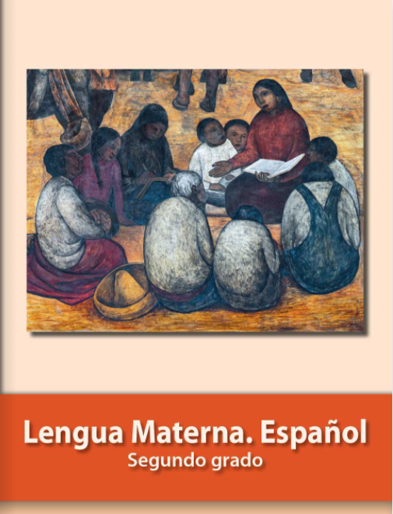
https://libros.conaliteg.gob.mx/P2ESA.htm

